Aan de (toekomstige)gebruikers van de website van KBO-Schijf

Geachte heer, mevrouw,

U wilt de website van KBO-Schijf bezoeken en als lid kunt u dan gebruik maken van enkele pagina’s van het deel van de website dat alleen te bezoeken is voor leden van KBO Schijf. Dit omdat nu eenmaal de privacyregels ook voor ons gelden. Hiervoor moet u inloggen. Hoe u dat moet doen vindt u hieronder.

Allereerst gaat u naar de website: https://www.kboschijf.nl
U ziet dan Scherm:
klik op Inloggen.

U ziet het volgende scherm:
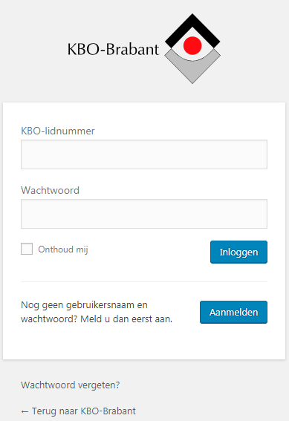

Als u nog nooit hebt ingelogd op de KBO Schijf website moet u zich eerst aanmelden. Daar klikt u op de blauwe knop Aanmelden bij ‘Nog geen gebruikersnaam en wachtwoord? Meld u dan eerst aan”.

U ziet het volgende scherm:
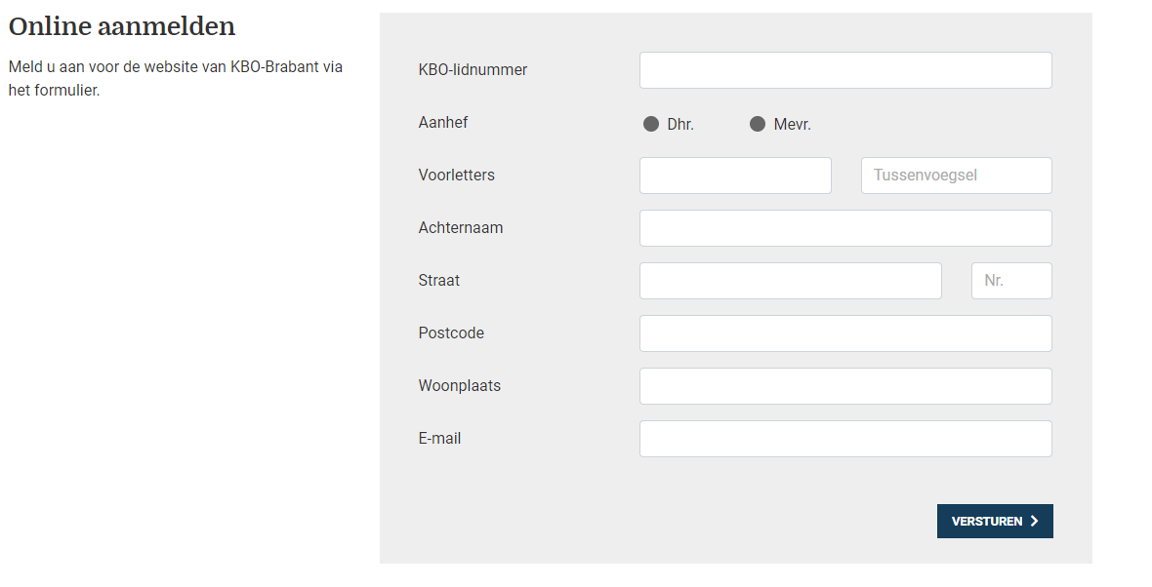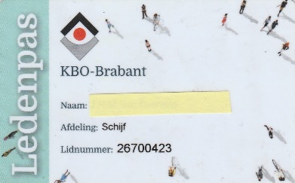

In dit formulier kunt u uw gegevens invullen. Uw KBO-lidnummer kunt u op uw ledenpas vinden.
.
Vul de rest van uw persoonlijke gegevens in en Klik hierna op Versturen.

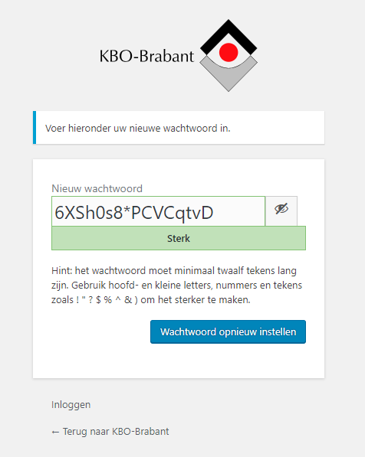
U krijgt nu het volgende scherm:

Het wachtwoord dat u hier ziet, is een voorstel. U kunt ook uw eigen wachtwoord instellen. Tik dan in het veld ‘Nieuw wachtwoord” het door u verzonnen wachtwoord.
Als het systeem aangeeft dat het een zwak wachtwoord is (zwak = een wachtwoord wat MAKKELIJK door iemand anders is te raden), dan kunt u beter een sterker wachtwoord bedenken ((sterk = een wachtwoord wat MOEILIJK door iemand anders is te raden).

Om uw wachtwoord te zien, klikt u op het oogje, naast het vakje waar het wachtwoord staat.
Klik dan op de knop “Wachtwoord opnieuw instellen”

Onthoudt het door u verzonnen sterke wachtwoord goed want daarmee moet u samen met u KBO-lidnummer inloggen.

Zodra u het wachtwoord heeft ingesteld, kunt u gaan inloggen.

Als u al wel een keer heeft ingelogd kunt u inloggen door op de knop inloggen te drukken. U krijgt dan weer onderstaand scherm.
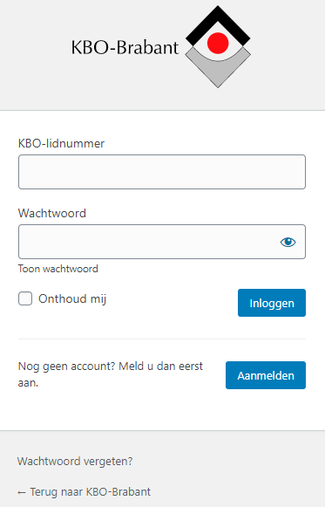

Vul uw KBO-lidnummer in en het door u gekozen wachtwoord. U kunt dan alle pagina’s zien die ook voor leden toegankelijk zijn Zo hebben wij ook uw privacy gewaarborgd.

Mocht u onverhoopt de website van KBO Brabant terecht komen sluit dan deze website en ga dan naar de website: https://www.kboschijf.nl.

Het kan natuurlijk gebeuren dat u uw wachtwoord niet meer weet. Dat is helemaal niet erg. Vraag gewoon een nieuw wachtwoord aan door op de knop “wachtwoord vergeten” te drukken

U krijgt dan onderstaand scherm
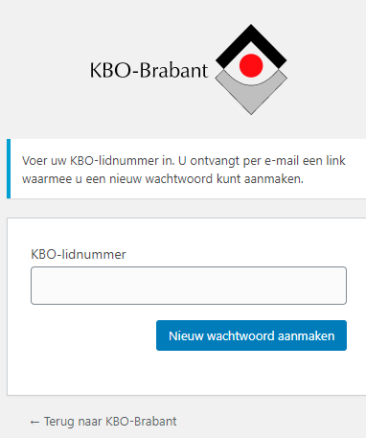

Vul uw KBO Lid-nummer weer in, klik op de knop “nieuw wachtwoord aanmaken.

U krijgt dan het scherm: 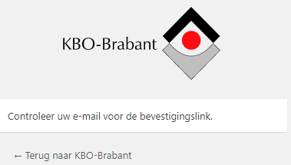.

U ontvang in uw mailbox een mail:

met daarin een link om een nieuw wachtwoord in te stellen.

Als u hebt ingelogd komt u op het scherm van de KBO-Schijf website. Veel plezier met het lezen en ontdekken van de website.

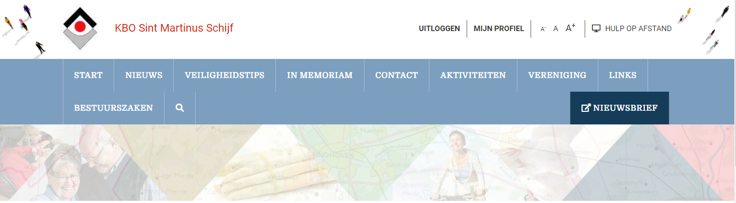

Veel plezier kunt u beleven aan de pagina’s en hun sub-pagina;s, Nieuws, Aktiviteiten, vereniging en geschiedenis maar ook de andere pagina’s bevatten interessante informatie voor u.

Als u op de knop “mijn profiel” drukt kunt u uw KBO Schijf website gegevens inzien en veranderen.

Links boven aan de pagin ziet u: 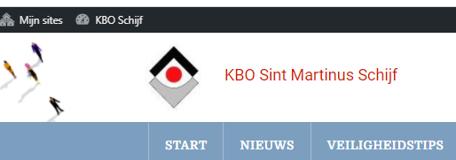
Bij “Mijn Sites”kunt u zien op welke sites van de KBO u toegang heeft als lid. En via de knop KBO Schijf /dashboard komt u op de website van KBO Brabant alwaar u uw KBO Brabant profiel kunt inzien.

Als u hulp nodig heeft neem dan contact op met onze webbeheerder via webbeheerder@kboschijf.nl/.

